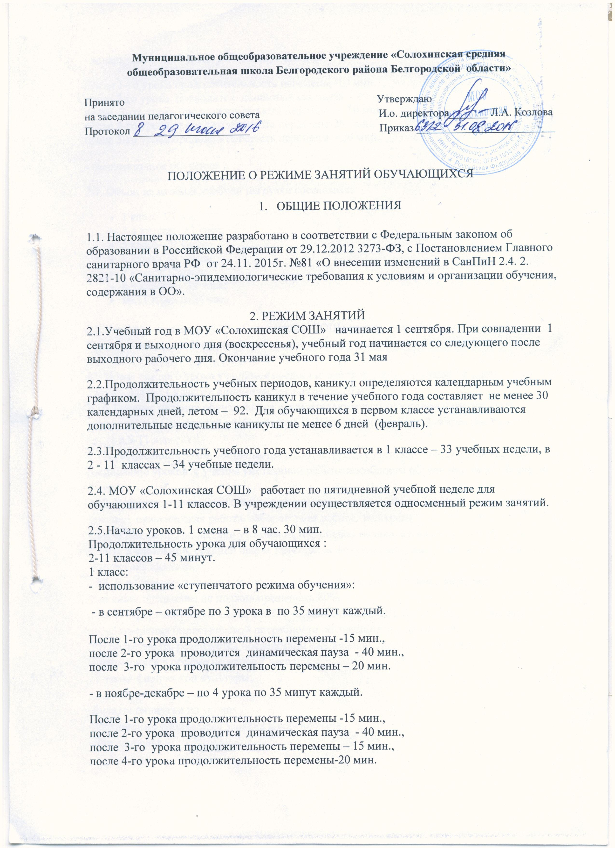
Муниципальное общеобразовательное учреждение «Солохинская средняя общеобразовательная школа Белгородского района Белгородской области»

Принято Утверждаю
на заседании педагогического совета И.о. директора_______ Л.А. Козлова
Протокол _____________________ Приказ _________________________

ПОЛОЖЕНИЕ О РЕЖИМЕ ЗАНЯТИЙ ОБУЧАЮЩИХСЯ

- ОБЩИЕ ПОЛОЖЕНИЯ

1.1. Настоящее положение разработано в соответствии с Федеральным законом об образовании в Российской Федерации от 29.12.2012 3273-ФЗ, с Постановлением Главного санитарного врача РФ от 24.11. 2015г. №81 «О внесении изменений в СанПиН 2.4. 2. 2821-10 «Санитарно-эпидемиологические требования к условиям и организации обучения, содержания в ОО».
2. РЕЖИМ ЗАНЯТИЙ
2.1.Учебный год в МОУ «Солохинская СОШ» начинается 1 сентября. При совпадении 1 сентября и выходного дня (воскресенья), учебный год начинается со следующего после выходного рабочего дня. Окончание учебного года 31 мая
2.2.Продолжительность учебных периодов, каникул определяются календарным учебным графиком. Продолжительность каникул в течение учебного года составляет не менее 30 календарных дней, летом – 92. Для обучающихся в первом классе устанавливаются дополнительные недельные каникулы не менее 6 дней (февраль).
2.3.Продолжительность учебного года устанавливается в 1 классе – 33 учебных недели, в 2 - 11 классах – 34 учебные недели.
2.4. МОУ «Солохинская СОШ» работает по пятидневной учебной неделе для обучающихся 1-11 классов. В учреждении осуществляется односменный режим занятий.
2.5.Начало уроков. 1 смена – в 8 час. 30 мин.
Продолжительность урока для обучающихся :
2-11 классов – 45 минут.
1 класс:
- использование «ступенчатого режима обучения»:
- в сентябре – октябре по 3 урока в по 35 минут каждый.

После 1-го урока продолжительность перемены -15 мин.,
после 2-го урока проводится динамическая пауза - 40 мин.,
после 3-го урока продолжительность перемены – 20 мин.
- в ноябре-декабре – по 4 урока по 35 минут каждый.
После 1-го урока продолжительность перемены -15 мин.,
после 2-го урока проводится динамическая пауза - 40 мин.,
после 3-го урока продолжительность перемены – 15 мин.,
после 4-го урока продолжительность перемены-20 мин.
- январь-май – по 4 урока по 40 минут каждый.
После 1-го урока продолжительность перемены -10 мин.,
после 2-го урока проводится динамическая пауза - 40 мин.,
после 3-го урока продолжительность перемены – 10 мин.,
после 4-го урока продолжительность перемены-20 мин.,
после 5-го урока продолжительность перемены – 20 мин.

- безотметочное обучение
2.7. Объем недельной учебной нагрузки составляет:
- 1 класс- 21 час;
- 2-4 классы- 23 часа;
- 5 класс- 29 часов;
- 6 класс- 30 часов;
- 7 класс- 32 часа;
- 8,9 классы - 33 часа;
- 10,11 классы-34 часа.

2.8 Учебные занятия в МОУ «Солохинская СОШ» начинается в 8 часов 30 минут.
Проведение «нулевых» уроков в образовательном учреждении не допускается.

2.9 После каждого урока учащимся предоставляется перерыв не менее 10 минут. После 4 и 5 урока для 2-11 классов динамические паузы по 20 минут.
2.10. Горячее питание обучающихся осуществляется в соответствии с расписанием, утверждённым на каждый учебный период. После 4 урока обед в 1-4 классах, после 5 урока в 5-11 классах.
2.11. Расписание уроков составляется в соответствии с гигиеническими требованиями к расписанию уроков с учётом умственной работоспособности обучающихся в течение дня и недели.
2.12. В школе установлены следующие основные виды учебных занятий: урок, лекция, семинар, практическая работа, лабораторная работа, экскурсия.
2.13. С целью профилактики утомления, нарушения осанки, зрения обучающихся на уроках в начальной, средней школе проводятся физкультминутки, динамические паузы и гимнастика для глаз.
2.14. В начальных классах плотность учебной работы обучающихся на уроках по основным предметам не должна превышать 80%.
2.15. В оздоровительных целях в МОУ «Солохинская СОШ» создаются условия для удовлетворения биологической потребности обучающихся в движении.
Эта потребность реализуется посредством ежедневной двигательной активности обучающихся в объёме не менее 2 часов:
- 3 урока физической культуры;
-подвижные перемены;
-физкультминутки на уроках;
-внеклассные спортивные занятия и соревнования;
-Дни здоровья.

3. РЕЖИМ КАНИКУЛЯРНОГО ВРЕМЕНИ

3.1 Продолжительность каникул в течение учебного года составляет:

 | Продолжительность каникул, праздничных и выходных дней в календарных днях
Осенние каникулы | 9
Зимние каникулы | 16
Дополнительные каникулы (1 класс) | 6
Весенние каникулы | 9
Летние каникулы | 92

3.2 Сроки каникул утверждаются директором школы по согласованию с Учредителем.

4. РЕЖИМ ВНЕУРОЧНОЙ ДЕЯТЕЛЬНОСТИ

4.1. Режим внеурочной деятельности регламентируется расписанием кружков, факультативов, секций, объединений.
4.2 Время проведения экскурсий, выходов с детьми на внеклассные мероприятия устанавливается в соответствии с календарно-тематическим планированием и планом воспитательной работы. Выход за пределы школы разрешается только после издания соответствующего приказа директора школы. Ответственность за жизнь и здоровье детей при проведении подобных мероприятий несёт учитель, классный руководитель, который назначен приказом директора.
4.3. Работа спортивных секций, кружков, кабинета информатики допускается только по расписанию, утверждённому директором школы.
4.4. Групповые, индивидуальные занятия начинаются через 40 минут после окончания уроков.
4.5. При проведении внеурочных занятий продолжительность более академического часа организуются перемены – 10 минут для отдыха со сменой вида деятельности.

5. ПРОМЕЖУТОЧНАЯ И ИТОГОВАЯ АТТЕСТАЦИЯ ОБУЧАЮЩИХСЯ
5.1. Оценка индивидуальных достижений обучающихся осуществляется по окончании каждого учебного периода:
- 1 класс – по итогам учебного года (безотметочное обучение);
- 2-9 класс – по итогам четвертей, учебного года (балльное оценивание);
-10-11 классов – по полугодиям, учебного года (балльное оценивание).
Порядок проведения промежуточной аттестации и системы оценки индивидуальных достижений обучающихся определяется соответствующим локальным актом школы.
5.2. Государственная (итоговая) аттестация в выпускных 9 и 11 классов проводится в соответствии с нормативно-правовыми документами Министерства образования РФ, Департаментом образования и науки Белгородской области.

